**河 口 设 置 特 别 区**

**冉柳明　李增耀**

　　民国十五年（1926），河口被划为特别区，原来的河口对汛督办公署改为特别区对汛督办公署。

河口由对汛机构划为特别区，经历了一个较长的逐步演变过程，由最初的汛防，到对汛副督办公署，再到对汛督办公署，进而至特别区对汛督办公署。

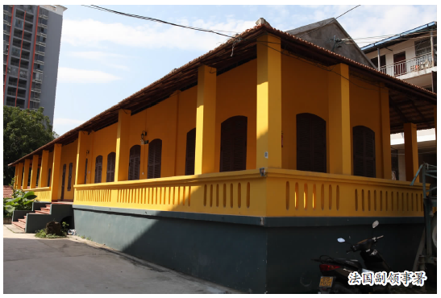

**一、汛防**

　　清乾隆八年（1743），安南（今越南）不断派兵袭扰蚕食中国边境。为了巩固边防，云南巡抚令开化府（今文山）派把总一名，率兵驻屯河口，设置汛防，除正式汛兵外，配备土练340名，协助汛兵防守。沿边境设置南溪卡、马使克卡、曼止卡、山腰卡、河口卡、曼期卡、扎瓜卡、曼峨卡、坝洒卡、曼来卡、王国卡、老雷房卡、田房卡、大湾子卡、白石头卡等15卡。每卡驻汛兵防守。①

设置汛防，这是河口设置军事机构之始，由此逐步演变为对汛副督办公署。

**二、对汛副督办公署**

　　中法战争后，根据中法续议《中越边界会巡章程》规定，双方在边境设置对汛机构，负责办理边境交涉事宜。中国在河口设置对汛副督办公署，设副督办一员。法国在老街设置公使堂，设公使一员。下设相对应四对汛：

　　中　方　　　　　　　　越　方

　　老卡对汛 ——— 花龙对汛

　　新店对汛 ——— 猛康对汛

　　坝洒对汛 ——— 坝洒对汛

　　那发对汛 ——— 曼念贡对汛

　　同时设有1个分汛——龙膊，4个副汛——王布田（今金平）、南屏、桥头、小坝子。那发（今金水河）、坝洒为一等汛，各驻管带1员，汛兵120名；老卡、新店为二等汛，各驻哨官1员，汛兵80名。分汛和副汛各驻哨官1名，汛兵10余名。①各汛的职责为卫戍边防，办理对外交涉及边民通商事宜。

　　清光绪二十三年（1897），正式设置河口、麻栗坡两对汛副督办公署，首任河口对汛副督办黄河源，督办由分巡临安开广道（兼管蒙自海关关务，故亦称蒙自关道）道尹兼任。

　　河口对汛副督公署不是一级政府行政机关，其职责有两项：一是办理对外交涉事务；二是军事驻防。没有行政辖区，不具行政职能，一切行政、民政、田粮税赋，均隶属开化府安平厅（今马关）。

　　副督办兼统南防副营务处，下辖4个巡防营和1个水师营，其中第1营和第2营驻河口，第3营驻坝洒，第4营和水师营驻蛮耗。

　　辛亥革命重九起义，昆明光复，云南宣布独立。清朝最后一任副督办许德芬积极响应，主动将河口副督办公署库存的湖北协款数十万两解省支援。1912年2月，许德芬将河口副督办公署及南防副营务处印信以及所有文件材料登记造册，呈交民国第一任副督办夏寿华，然后乘滇越铁路火车，由越南经香港返回老家浙江。许曾两次任河口副督办，治理洪灾、开辟河口新街、办学校、建营房、修炮台，颇有建树。许回乡后，后人主动将河口新街命名为德芬街（今人民路），并建祠祀之。

根据中法《续议中越边界会巡章程》规定，由河口出境的人员，须持有云南省交涉局、蒙自关道或河口副督办签发的护照方能出境，由越南入境的人员，亦须持有同等机构签发的护照方能入境。1915年，改由河口副督办署签发短期护照，经法副领事签印便可出境。

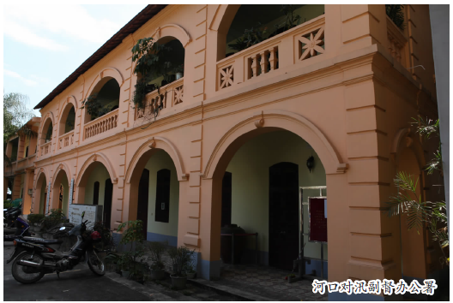

**三、对汛督办公署**

　　1914年9月，河口对汛副督办公署改为对汛督办公署，督办兼理行政司法。职能职权没变，但之前的副督办办事，事事要受远在蒙自的督办节制，而改为督办后则有自主权，可以直接行使外交、军事职权。

　　改为督办公署后，职能职权逐步扩大，逐步演变出一些行政职能。

　　民国元年（１９１２）五月初六日，云南省政府颁布了《对汛办事章程》，对督办的职能职权，选拔任用、待遇以及编制等做了规定。其要点：

　　（一）云南设督办二员，一驻河口，一驻麻栗坡，直隶督军省长，但在蒙自道尹职权之内的内务行政及交涉事项须报道尹核办，涉及外交行政事项报外交部特派云南交涉员核办。（二）设对汛10处，每处设汛长、副汛长各一员。（三）对汛督办由督军省长荐请任命，须具资格：1.陆军上中校之有内务外交行政之学识经验者。2.在本国或外国学习政法3年以上毕业而有办事成绩者。3.高等警察毕业而有办事成绩者。4.曾任汛长5年以上有优异成绩者。5.曾任南防边地县知事2年以上成绩优异年富力强者。（四）汛长由省长委任，如系军人由督军省长令委，须具资格：1.曾任陆军中上尉而受汛长之试验者。2.曾在界务讲习所学习有成绩者。3.曾任对汛督办署勤务督察员3年以上而受汛长之试验者。4.副汛长在职3年以上受汛长之试验者。（五）副汛长由省长委任，如系军人由督军省长令委，须具资格：1.曾在界务讲习所学习者（以在警察队出身者为限）。2.曾任陆军少尉并受副汛长之试验者。3.曾充任陆军士兵2年以上汛兵3年以上而受副汛长之试验者。（六）对汛督办署以督办一员、勤务督察员二三员、科员二三员、翻译检验吏录事二三员、汛兵若干名组成。（七）对汛以汛长、副汛长各一员、书记一二员、汛兵30名以上组成。（八）对汛督办以保存国界，履行中法对汛章程办理缉私及本章程所规定与秉承长官所办各事为职务。（九）对汛汛长以秉承该管督办各就管所段内办理前条及本章程所规定与该管督办饬令查办各事为职务。（十）对汛督办得受理本管段内民间刑件，其权限与兼理司法之县知事同。（十一）对汛汛长各于所管段内处理违警事件并得受理民刑诉讼，其权限应与高等审判拟定的县佐兼理诉讼暂行章程第8条为度。（十二）在汛长审判范围内之民刑诉讼，该管督办认为有必要时，仍得自行审理，其在范围之外者，汛长得分别民刑及案情轻重，取确证备录案情或意见并同人证呈送该管督办审理。（十三）对汛勤务督察员由省长委任，如系陆军人员由督军省长令委。科员、翻译由省长委任。（十四）对汛督办在职1年以上而无贻误者，加岁俸十分之一，3年以上加岁俸十分之二，5年以上由督军省长量才保荐或加岁俸十分之三。（十五）汛长在职1年以上而无贻误者，加岁俸十分之一，3年以上加岁俸十分之二，5年以上得以督办善思行政总局长及边地县知事保荐或加岁俸十分之三。副汛长之加俸与汛长同。①

　　改为督办公署后，职能职权逐步扩大，逐步演变出一些行政和司法职能。《对汛办事章程》已经明确规定了督办具有行使司法职权。1921年，河口督办公署内设机构有：参事（秘书）1人，第一科（行政），第二科（财政），第三科（司法），第四科（总务）。每科设科长1人，科员二三人；翻译处，设正副翻译2人；督查处，设督查长1人，督查员4人。

　　这时的财政、司法二科已经开始行使部分政府行政职能，管理督署驻地河口的田粮税赋及刑事、民事诉讼。

　　改为督办公署后，辖区范围仍然没有明确划分。除河口外，其余4对汛的田粮税赋等一切政务仍隶属马关县和靖边行政区（今屏边）。

1917年，云南省政府决定，河口、麻栗坡对汛督办直接办理驻地周围30里范围内的民刑诉讼，其权限与受理民刑诉讼的县佐相同，开始赋予两个对汛督办公署司法权。

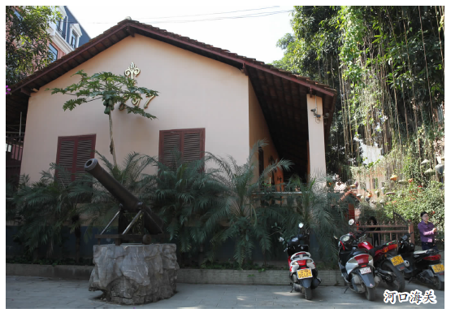

　　民国建立后，南防副营务处撤销，巡防营改为陆军独立营。

民国时期，河口对汛督办增加了一项职责，就是负责维护滇越铁路下段，即河口至倮姑段的治安。由于土匪经常袭扰火车，当局加强了对滇越铁路沿线的治安管理，每天从河口上行的客车由独立营的士兵武装护送，到倮姑车站后，这些士兵又乘下行的火车护送回河口，每天如此反复。

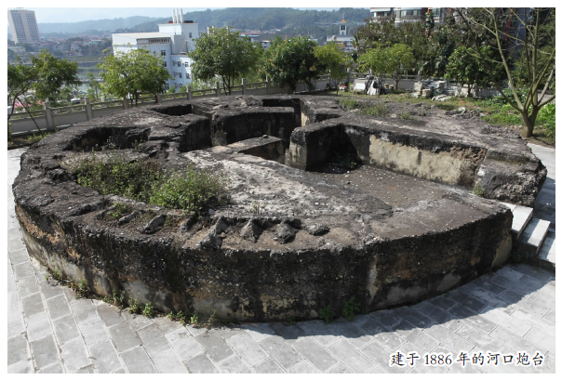

**四、特别区对汛督办**

　　1926年，河口划为特别区，所辖4个对汛区域分别由马关县和靖边行政区的逢春里、永平里划入。对汛督办公署称为河口特别区对汛督办公署。职能亦发生了变化，除外交和军事职能外，增加地方政府行政职能。1932年出任河口对汛督办的李鸿谟在《河口各对汛实况暨整理意见书》中说：“督办为边防重要长官，负一方特殊使命，掌握军事、外交，秉节边陲，远鹰疆寄，地位綦要。民国十五年，划为特别区后，除其军事、外交外，关于特区之行政、司法事项，悉归统治。”这时的河口特别区对汛督办已经成为既管外交军事，又管地方政府行政事务，似县非县的机构，慢慢朝着县级政府机构演变。云南省政府在1948年给内政部的报告中说对汛督办“于民国二十年以后，即已兼摄司法行政，形成一行政单位①。”

　　1928年和1929年，对汛督办公署增设建设局和教育局，1934年根据省政府训令，增设田粮科和户籍室。

　　1930年10月，云南省政府进一步规定：“河口、麻栗坡附近划出三十里地方，作为督办辖区，内一切行政、司法统归办理。”其下各汛亦划出驻地周围30里地段，由汛长管理辖区国防、军事、外交、华洋诉讼。河口、麻栗坡两对汛督办初步具备地方行政机构的职权。

　　1934年，云南省政府下达训令，进一步明确规定了对汛督办的职责：（一）执行中法对汛章程办理缉私事项；（二）办理国防及外交事项；（三）办理华洋诉讼事项；（四）办理地方自治事项；（五）办理教育、财政、团保公安、仓储、灾赈救济事项；（六）办理建设、卫生、司法、各种实业、抚绥边民及其一切行政事项。①并且要求对汛督办与邻近县划定界址。

　　至此，河口对汛督办公署已经由最初设立时单纯负责外交和军事的专门机构，演变成了既负责外交、军事，又负有县级政府行政职能的行政机构，形式上似县非县。

　　1936年，辖区内开始设置区和乡镇区划。第一区（河口直辖区）：德芬镇、广龄镇、南溪镇、山腰镇、那排乡；第二区（那发对汛区）：勐拉镇、勐拉乡、茨通坝乡、者米乡、王布田乡；第三区（坝洒对汛区）：坝洒乡、田房乡、南屏乡、卡房乡、靖安乡；第四区（新店对汛区）：桥头乡、箐口乡、新店乡、者里乡；第五区（老卡对汛区）：近汛乡、锦仁乡、石蓬乡、梁江乡、金宝乡、三合乡。第二、三、四、五区区长由该汛汛长兼任，第一区则委任专职。全区总人口29997人。

　　督办的任免也发生了变化。1931年前由云南省外交特派员任免，以后由云南省民政厅任免。督办任职条件，政界出身的须具有“简任”资格，军界出身的需具备上校以上军衔。“历考云南政府历次委任之督办，以政界出身而言，须具简任之格；以军界出身而言，须有上校以上之阶级。民国十年以前，各任督办多由政界产生；近则国防重要，督办之选，往往侧重于军界人物。”②督署下设机构人员，秘书由督办举荐，省外交特派员或省民政厅委任；科长，或荐任，或由督办委任；科员，由督办委任。

　　1949年12月，河口特别区对汛督办机构编制及负责人如下：

　　督　办：王灿堃

　　秘书室：秘书罗仲坚

　　民政科：科长黎超凡

　　财政科：科长侬振丕

　　建设科：科长廖松山

　　户籍室：股长钟敬文

　　会计室：主任张绍勋

　　督察室：督察长李祖贻

　　检查处：检查长李正仁

　　翻　译：梁如海

　　自卫队总队：副总队长曹天皓

　　总编制30人，实际在编23人。③

　　五、来不及实施的督署与县分设的计划

　　为了解决对汛督办公署似县非县不便于管理的体制，云南省政府提出了一个解决方案，实行督署与县分设，将云南省辖的河口和麻栗坡两个对汛督办公署合并成立滇越边区对汛督办公署，在其辖区分别设置3个县，“督办责在国防警卫，县长专司地方行政，权责分明，既符法令，又便治理”。方案上报国民政府内政部，内政部报行政院，并于1946年11月获得批准。行政院批准后，云南省制订了具体的实施方案，将河口、麻栗坡两对汛督办合并成立滇越边区对汛督办公署，下设两个副督办署（一驻麻栗坡的船头、一驻金平的者米），同时将原有的11对汛改为12个分署，汛兵改编为国境警察大队。将河口对汛督办辖的河口镇、南溪乡、近汛乡、锦仁乡、新店乡、桥头镇划还马关县；坝卡乡、靖安乡、桥头乡还归屏边县；那黄镇、新建镇、金水河乡、新勐乡、安宁乡划还金平县。将麻栗坡对汛督办辖的麻栗坡镇、大兴乡、太平镇、杨万乡、庆云乡、达咩乡及茨竹地方划还西畴县；玉汛乡、保皇乡及勐硐地方划还马关县。其余麻栗坡所辖的田蓬镇、才利乡、上钨乡、崇普乡、金禾乡、马浪乡、董利乡、者林乡、古竹乡、官渡乡，不再划还西畴县、广南县；并将广南县的理达乡、南屏乡划出，合并设置一个新县，县治地点设在木扛江，县名为南屏县，取屏障滇南之意。方案于1948年1月报内政部，拖了半年不见批复，云南省政府又于8月给内政部上报了一个报告催促，报告中同时又提出了一个新的设县方案。新方案为：以河口对汛督办所辖区域设置一个县。以麻栗坡对汛督办辖区中的麻栗坡镇等8个乡镇设置一个县，其余麻栗坡对汛督办辖区应划还广南县的田蓬等5个乡镇，应划还西畴县的马浪等5个乡，再从广南县划出理达、南屏2个乡，合并新设立一个县。这样，河口对汛督办和麻栗坡对汛督办辖区便设置了3个县。①

　　1949年1月，云南省政府公布了《滇越边区对汛督办公署组织规程》，规定“云南省滇越边区对汛督办公署（以下简称本署）隶属云南省，掌理滇越边境国界之保护及警卫事项”。“本署得因事实之需要，以副督办驻于麻栗坡之船头及金平之者米设置副督办公署”，“本署因边防需要，得于老卡、新店、坝洒、龙膊、那发、牛场等地设十二分署”。②然而此时的国民党政权已处于风雨飘摇之中，即将垮台，已经来不及实施了。

　　1949年12月25日，河口和平解放。28日，在河口对汛督办公署会议室举行接管仪式，最后一任督办王灿堃将河口对汛督办公署的关防印信、军械仓库及文件资料，交给接收的中共河口特支书记李萍。河口对汛督办从此结束。

　　1950年1月1日，河口县人民政府成立。从此，河口告别了一个旧时代，结束了似县非县的行政体制历史。